**«Балабақша –барлық тәрбие мен білімнің ең алғашқы баспалдағы»**

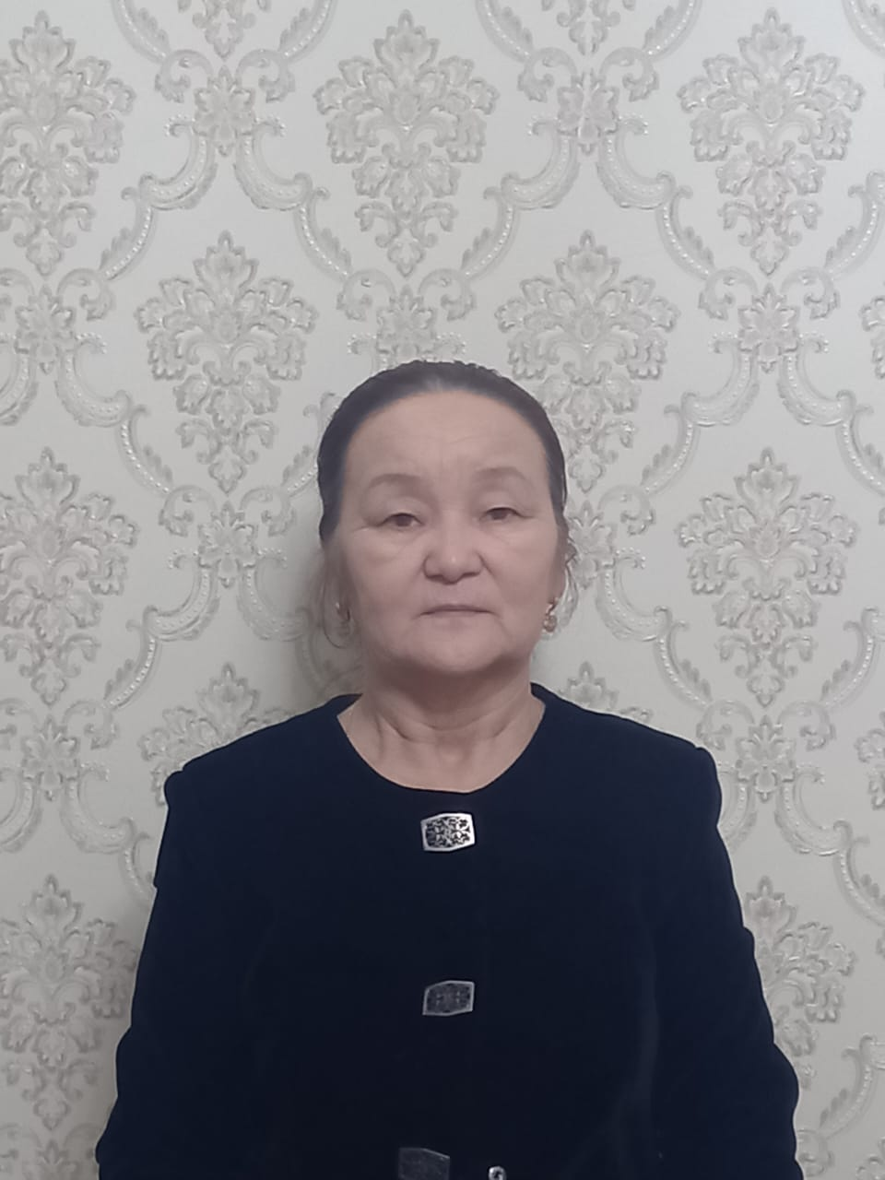

***Сейдуалова Дамеш Кокановна Түркістан облысы Шардара ауданы Көксу ауыл округі***

***«Қарлығаш» бөбекжай балабақшасы***

Қазіргі таңда үздіксіз білім беру еліміздің ертеңі,өсіп келе жатқан жас ұрпақ білімінің тереңдігімен өлшенеді. Қазақ халқының нағыз азаматын тәрбиелеп өсіру негіздерін қалыптастыратын тұңғыш мектеп- ол балабақша. Қоғамымызда болып жатқан әлеуметтік-экономикалық өзгерістер мен еліміздің білім беру саласының әлемдік білім кеңістігіне өтуі білім беру саласында, соның ішінде мектепке дейінгі тәрбиелеу мен оқытуға уақыт талабына сай өзгерістерді енгізуді талап етіп отыр. Барлық білім­нің бастауы – балабақшада. Ендеше мектепке дейінгі білім беру саласының бас­ты міндеттерінің бірі – өскелең ұрпақты оқыту мен тәрбие беру үрдісіне заманауи әдіс­терін енгізу.  Әрине  бұл үшін мектепке дейінгі білім беру мекемелерінде балалардың жеке басының қалыптасуы мен дамуына  педагогтардың заманауи инновациялық технологияларды қолдана білу сауаттылығына да бай­ланыс­ты.Тәрбие мен білім – егіз. Мектеп жасына дейінгі балаларды дамыту мәселесі мем­лекеттік саясаттың ажырамас бөлігі болып отыр. Егемен еліміздің талабына сай  мектепке дейінгі тәрбие мен білім беру, қазіргі заманға сай білімді де тәрбиелі ұр­пақ тәрбиелеу – білімді, жан-жақты тәрбиешілердің ен­шісінде. Заман өзгерген сайын­  әдіс-тәсілдер көбейіп, жа­ңа­­­рып, толығып жатыр.Жаңа заман баласы –­ер­­теңгі еліміздің бола­ша­ғы.Біздің ба­ла­бақ­шамызда балаларға үз­діксіз білім беруде барлық жағ­дай қарастырылған. Себебі қазіргі заман бала­ларының берілген ақ­парат­ты тез қабылдауынан, есте сақтау қабілеттері жоға­ры дамығандығын байқауға болады. Мектепке дейінгі меке­ме балаларына  үздіксіз тәр­бие мен білім беру келешек ұрпақтың еркін дамуына, жан-жақты білім алуына, белсенді, шығармашыл болуына тікелей әсер ететін балабақша тәрбиешілері. Қазіргі таңда мектеп­ке дейінгі білім беру мекеме­ле­рінде тәрбиешілер­дің­  ұста­нымы ауысқан: ол­ балаларға басшы емес, білім беру қыз­метінің тең қатысушысы. Мұн­дай оқыту баланың интеллектуалды қабілеттілігін айта­рлықтай шамада анық­тайды, балаларға мінезін қа­лыптастыруға, байланыс тілді, логикалық ой­лау­­ды,­  дү­­ние­танымды да­мы­­туға, сыни ойлауды қалып­тас­тыруға және жеке мүм­кін­діктерді беретін дамытушы орта құруға мүмкіндік б­ере­ді.

­ Сондықтан осы шақта бала­лар­мен анағұрлым жан-­жақ­ты дамытушылық әре­кеттер жүйелі жүргізілсе, жұмыс сон­­ша­лық­ты нәтижелі болады.  Тәрбиелі, білімді ұр­­пақ балабақшадан мектепке да­йын шәкірт болып шы­­ғады.Балабақша – барлық тәр­бие мен білімнің ең алғаш­қы баспалдағы іспеттес. Мұн­­­дағы тәрбие мен білім ба­ла­­лар­дың табиғи мінезін, қа­бі­летін ерте жастан дамытады. Бала – болашағымыз, бала – қуанышымыз. Ендеше мектепке дейінгі үздіксіз тәрбиемен, біліммен қам­ту өзіміздің басты мақсат­тарымыздың  бірі екенін қуана айта аламыз. «Бала естігенін айтады, көргенін істейді» – деп қазақ халқы бекер айтпаған. Мектеп жасына дейінгі балаларды адамгершілікке тәрбиелеудің маңызы зор. Кішкентай сәбилеріміз ата – анасының, тәрбиешісінің, достарының мінезінен, жүріс – тұрысынан, сөйлеген сөзінен, істеген ісінен үлгі алуға тырысады.  Балабақшаның балаға беретін тәлім – тәрбиесінің қаншалықты мықты болуы , сол балабақшада қызмет ететін педагогикалық ұжымға, нақтырақ айтар болсақ, тәрбиешіге  байланысты.  
Тәрбиеші– киелі мамандық. Ол ертеңгі болашақты , болашақ иесін – ұлтын тәрбиелейді. Адам тәрбиелеу , оған ғылым негіздерінен мағлұмат беру, баланы өмір сүруге икемдеу, адами қылықтарды бойына дарыту – ол оңай шаруа емес. Тәрбиеші – суретші, әртіс, әдебиетші, ақылшы, дос және бала жанын бағамдар психолог.  
Осы бүлдіршіндеріміз әр мерекелік іс-шараларға белсене ат салысып өз өнерлерін көрсетуге тырысады. Балалардың ішінде әнші, биші, бояушы, сызушы балаларды байқауға болады. Кішкентай балалар тәрбиеші көмегімен киініп, жуынып, сүртінеді, бір -біріне көмектеседі, «рахмет, кешір, өтінемін» сөздерін айтып отырады.. Осылайша мейірімділіктің негізі қаланады немқұрайлықтың пайда болуына, құрбыларына, үлкендерге қалай болса солай қарауға мүмкіндігі жасалмайды.Тұрмыстық қызметте топтағы ойыншықтарды жинау, оларды күтіп ұстау, топты таза ұстау. Ұйымдастырылған оқу қызметіне қажетті ермексаз, тақтайша, қылқалам т. б дайындауға көмектесуі. Осылайша біз   бүлдіршіндерімізді қайырымдылыққа, кішіпейілділікке шақырып, жақын адамдарына қамқор болуға үйретеміз. Әрбір жасалынған істен кейін «Жарайсыңдар балалар! Тобымыз немесе ойын алаңымыз қандай сәнді болып қалды, бәрекелді!» деген сөздерді есту арқылы жасаған еңбектерінің дұрыс екеніне көз жеткізеді. Балабақша-келешек,ел басқарар, жер суына иелік етер, ел халқын гүлдендірер, мерейін өсіріп, мәртебесін биіктетер жасампаз жандарды шыңдап өмірдің ең басты сатысын қалайтын киелі ұя. Балабақшамыздың жақсы жетістіктерге жетуі, әрбір тәрбиешінің өз еңбегінің нәтижесімен, жаңалығымен біліктілігі мен білімдерінің арқасы деп білеміз.Балабақша топтарында өз жұмысын жақсы білетін, бірінші,екінші санатты мамандар жұмыс жасайды. Балабақша ұжымының әрбір қызметкерлерінің міндеті- күнделікті тәрбиеленуші бүлдіршіндерге бақыт сыйлау.«Үйренер нәрсең-білім мен мейірімділік»-деп, Жүсіп Баласағұн  айтқандай, балабақша ұжымы әрбір күнін ізденіспен өткізеді.

Осындай маман иелерінің кәсіби шеберлігін арттыруда олардың маңдай тері еңбектерінің жемісін көруге көмегін тигізетін әдіскер қауымының атқарар еңбегі қашанда ауқымды, маңызды,қажетті және жауапты іс болып қала бермек.  Педагогтарымыз үнемі, шығармашылық ізденіс жолында. Біздің мамандығымыздың қыры да, сыры да сол – күн сайын көз алдымызда өсіп,  дамып келе жатқан жас ұрпақпен жұмыс істеу.  Өмірге келген әрбір нәресте отбасында ата-анасынан бастап барлық туған туыстардың махаббаты мен жылулық шапағатына бөленіп өседі.Әр отбасында тәлім – тәрбие алып 2 жасқа толғанда ата-аналар жүректерінің бір-бөлшегін сеніп толықтай бір күнге балабақша әкеліп тапсырады.Сол орайда ананың орнына ана бола білетін ол-балабақша тәрбиешісі. Балабақша баланың   өмірге аттаған алғашқы қадамы. Басқан алғашқы қадамынан баланың болашағы қаланады.  Әрбір кішкентай ғана бүлдіршінді өмірге енді аяқ басқан сәтте көңілінің кілтін тауып, олардың тұлға болып қалыптасуына сүбелі үлес қосатын алтын ұя. Аса сабырлықты, шыдамдылықты, жылулықты қажет ететін үлкен кәсіп иелері жұмыс атқарады. Отбасында еркелеп, өз дегенін, қалауын орындатып қоятын ерке балалар да жоқ емес. Бір үйдің кенжесі, бірі тұла бойы тұңғышы. Бірақ, балаларға бірдей тәрбие беріп, бірыңғай тәртіпке баулитын орта-тағы да балабақша. Балабақақшадағы оқу қызметтері  бес сала бойынша іске асып, балалар бойына ойын түрінде білім нәрін сусындатады. Тілін дамытып ортаға бейімдеп қарым-қатынасқа икемдейді, Қарапайым математикалық ұғымдарын қалыптастыру арқылы  оң мен солын,ұзын қысқа үлкен кішісін ажыратуға,жапсыру, мүсіндеу,суретсалу  арқылы шығармашылығы дамып, түрлі ойындар арқылы әлеуметтік ортаға бейімдейді, қоршаған ортада табиғат құбылыстарымен жақынырақ танысады. Өздері түрлі рөлдерді сомдай отырып, салмақтауды үйренеді, сонымен бірге шынығып, салауатты өмір салтын  ұстап  өсуі жолында да берілетін осы балабақша жұмысының еңбегі  ұшан теңіз. Қазіргі заман талабына сай өнерлі, шығармашылыққа бай, жан-жақты дамыған, өздерінің жағымды жақтарын көрсете білетін, өз ойларын ашық айтатын ұрпақ тәрбиелей отырып, мәңгілік ел болып қалыптасудың алғашқы қадамдары деп білемін. Салыстырмалы түрде сөйлейтін болсақ, кімнің пікірімен бөліссек те балабақшаға барған баламен, бақшаға бармаған баланың арасындағы айырмашылық жер мен көктей. Қай жағынан болмасын –адамдармен қарым-қатынас жасағанда да, сөйлеу мәнерлерінде де, өз ойларын жеткізе білуде де тағысын сол сияқты көптеген құбылыстарда да айырмашылықты байқап жатамыз. Ата-ана балаларын балабақшаға берместен бұрын «ол жерде балам не үйреніп шығады, тәрбиеші қандай болады екен?»- деген сұрақтар мазалайтыны түсінікті.  Сондықтан да бақша-тек балаға бас көз болып қарайтын, осы еңбектері үшін мемлекеттен жалақы алатын адамдардың жұмыс орны деп қарамау керек. Керісінше, бақша менің балама білмегенді үйретіп, жақсыны беріп, жаманнан жирендіретін, білімді де білікті мамандардың ордасы деп білуі керек. Сонымен бірге балаларын өздерінен де асқан жауапкершілікпен бала тәрбиесіне мән беретін –сенімді тұлғалардың мекені деп те баға беретіндей дәрежеге жеткізуіміз керек.  
Балабақшада дұрыс тәлім – тәрбие бере алсақ, ол ертең мектепке барып саналы түрде сапалы білім алуға тырысады.  Болашақ заңгерлерді – әділдікке үйрету, дәрігерлерді – жауапкершілікке баулу, мейірімділікке үйрету, құрылысшыларды – нақтылыққа тәрбиелеу – барлығы тәрбиешінің қолында. Сондықтан да өз бойымызда әділдік те, мейірімділік те, жауапкершілік те болу қажет. Балабақша – баланың жүйелі түрде білім – тәрбие алатын ең алғашқы қоғамдық ошағы. Балабақшаның балаға беретін тәлім – тәрбиесінің қаншалықты мықты болуы, сол балабақшада қызмет ететін педагогикалық ұжымға,нақтырақ айтар болсақ, тәрбиешіге байланысты. Баланын   болашаққа қадам алып,жан-жағымен, қоршаған ортасымен танысып,ең бірінші білім, тәрбиемен сусындайтын орны – балабакша. Сондықтан  тәрбиешілер бүгінгі күннің жаңалығынан сырт қалмай, үнемі ізденіс үстінде жүру керек.Олай болса заман талабынан қалмай, заманауи болашақ балаларды  тәрбиелейік. Балабақша баланы ең алдымен тәртіпке, жауапкершілікке үйретеді. Бала тәрбиесі бесіктен басталады. Отбасындағы тәрбие мен балабақшадағы тәрбиені ұштастыра отырып, әрі қарай жақсы жолға түсуіне себепкер болады. Қазіргі заманда әр отбасында дүниеге келген сәбиді, өсіп жатқан буынды өзінің ана тілімен сөйлету-ұлттық қасиетіміздің дамуының бірден бір жолы. Мектепке дейінгі тәрбие саласында ұлттық тәрбиенің негізгі міндеттерінің бірі-халқымыздың ежелден келе жатқан салт-дәстүрлерін ана тілінде түрлендіріп, сол арқылы баланың тілін дамыту. Әрбір бөбектің өз ана тілінде тілі шығып, осы тілде ойлау қабілетінің дамуы-ұлттық мінез-құлықтың қалыптасу жолы. Ана тілінің қадір-қасиетін жастайынан түсініп өскен баланың жақсылыққа жаны құмар, таза, пәк, инабатты, биязы болып өсетініне өмір тәжірибесі куә.Тоқсан ауыз сөздің  тобықтай түйіні  «Ағаш түзу өсу үшін оған көшет кезінде көмектесуге болады, ал үлкен ағаш болғанда оны түзете алмайсың» деп бекер айтылмаған. Сондықтан, алдымызға келген әр бір бүлдіршінге балабақшадан бастап тәлім-тәрбие беріп  ұлтжандылыққа тәрбиелейік.Балабақша бақыттың ең бірінші баспалдағы, баланың болашағы. Бала тәрбиесі – үлкен өнер. Әр балаға, әр түрлі тәсіл керек. Біреуіне ақыл айтсаң да жетеді, біреуне ақыл жүрмейді, мінез – құлқына қарай басқа амал табу керек.Бала жүрегі кішкентай ғана күй сандық, ол кілтін тапсаң ғана ашылады.

Қорыта келіп, өмірін осы қызметке арнаған адамды, өз өнерін, бойындағы барлық қасиеттерін дарытқысы келетін адамды нағыз тәрбиеші деп атауға болады. Олай дейтінім болашаққа ізгілік нұрын себушілер. Сол ұлы тәрбиелі жолда шаршамайық, ізгілік нұрын себуші, жол нұсқаушы тәрбиешілер.